**Tags HTML**

Contents

Start HTML 2

Hyperlinks en Images 3

Tabel elementen: 4

Formulieren 5

**Verzend Button invoerelement (type, name, value)** 5

**Verzend button Knopelement Type, name, value)** 6

**Wachtwoord (type, name)** 6

**Cijfers invoeren (type, name, value, min, max, step)** 6

**e-mailadres, tel nr en url (type, name, value, maxlenght, plavceholder)** 6

**Datums (type, name, value, min, max, step)** 7

**Zoeken en selecteren** 7

**Keuzerondjes (1 waarde) (type, name, value, checked)** 7

**Selectievakjes (meerdere waarden) (type, name, value, checked)** 7

**Selecteer een bestand (type, name, accept, multiple)** 7

**Selecteer uit keuzelijst (name, multiple, name, selected)** 8

**Bericht/tekst veld ( name, maxlenght, placeholder)** 8

**Fieldset** 8

**Mailscript (via www.formspree.io)** 8

**Header and Footer** 8

**Divisies** 9

**Navigatie, artikelen en zijdelingse info (nav, article, aside)** 9

**Section** 9

**Id’s en Klasse** 10

# **Start HTML**

<html>

<head>

<meta charset=”utf-8”>

<title> Mijn Pagina</title>

<meta name=”Omschrijving “ content=”Mijn eerste webpaiga”>

</head>

<body>

……

</body>

</html>

Commentaar tag: <!--tekst -- >

Block level elements: <div> algemene container??????

<h1> </h1> koptekst van h1 tot h6

<p> 1 alinea </p>

<hr> horizontal rule op volgende regel komt lijn te staan

Inline elementss: <em> </em> cursief

<strong> </strong> vette tekst/ Bold

<br> break line, stuurt cursor naar nieuwe regel (return)

Spatie: &#160; (numerieke code)

&nbsp; (alfanumerieke code)(non breaking space)

<b> </b> vet gedrukt

<u> </u> onderstreept

<i> </i> cursief

<s> </s> doorstrepen

<blockquote> </blockquote> groot stuk tekst, springt in

<q> </q> citaat tussen “ ”

<ol> </ol> geordende lijst ( 1, 2,3 etc)

<ul> <ul> ongeordende lijst ( alleen bulletpoints)

<li> </li> listitems

<dl> </dl> description list (definitie lijst)

<dt> </dt> lijst item

<dd> </dd> item zelf

# **Hyperlinks en Images**

<a> </a> plaatsen van hyperlinks (ankers)

Vb: <a href=<https://www.nha.nl>> NHA</a>

<a href="blog.html"> Blog </a> files staan in zelfde folder

<a href="html/contact.html"> Contact </a> files staan in verschillende folder

<a href="../index.html">Home</a> verwijst naar boven liggende map

<a href="https://www.nha.nl" target="_blank">NHA</a> opent link in nieuw venster/tabblad

Heeft u vragen?

Bel ons dan op <a href="tel:+31773067000"> 077-3067000</a>. link naar telefoonnummer

SMS dan naar <a href="sms:+31612345678"> 06-12345678</a>. link naar sms-functie

Mail dan de <a href="mailto:info@nha.nl"> NHA Helpdesk </a>.link naar mail adres

<div id="deel2"> paginadeel definieren

<a href="#deel2">Deel 2</a> link naar paginadeel

<img src=”logo.png”> plaatje staat in dezelfde map

<img src=”afbeelding/logo.png”> plaatje staat in de folder “afbeelding”

<img src="afbeelding/hond.png"alt="Afbeelding van een zwarte hond"> plaatje met alternatieve tekst

<img src="afbeelding/logo.png" alt="Logo" title="NHA-logo – © NHA 2022">

<img src="afbeelding/logo.png" alt="Bedrijfslogo" width="120" height="80">

<img src="https://via.placeholder.com/300">

<img src="https://via.placeholder.com/300x200" alt="" style="vertical-align: top;">

<img src="https://via.placeholder.com/300x200" alt="" style="float: right">

Met element <figure> houd je afbeelding en beschrijving bij elkaar

Met element <figcaption> plaats je beschrijving

Hyperlink via plaatje:

<figure>

    <a href="https://www.bing.com/travel/place-information?q=Oslo&SID=962ca6d0-04b2-b258-d6d5-ec31f6cc1d83&form=DESTML&entrypoint=DESTML" target="_new">

    <img src=" https://res.cloudinary.com/cruiseimages/q_auto,f_auto,w_400,c_fill/country/1000143.jpg" alt="cruise" style="vertical-align: bottom" style=float: left">

</a>

</figure>

# **Tabel elementen:**

<table> </table>

Elke rij apart definiëren met <tr> (table row)

Elke cel apart definiëren met <td> (table data)

<th> </th> (table heading) automatisch vet en gecentreerd

<thead> </thead> table header hele table , moet samen gebruikt worden met <tbody> en <tfoot>

<tbody> </tbody> table body, de echte gegevens van de tabel staan hierin

<tfoot> </tfoot> table footer

Rowspan of colspan smanevoegen kolom og rij <td rowspan="2">Artikel</td>

<caption> </caption> bijschrift voor tabel, titel,. Wordt boven <tr> ingevoegd

< table border=”getal”> tabel rand wordt getoond getal is dikte van de lijn in pixels

<table bordercolor=”yellow”> tabel rand is geel

<table border=”5” bgcolor=”green”> achtergrond kleur is groen

<tr bgcolor=”green”> achtergrond kleur hele rij is groen

<td bgcolor=”red”> achtergrond kleur van de cel is rood

<table border="5" bordercolor="brown" bgcolor="yellow">

# **Formulieren**

<form> </form> formulier vb <form method="post" action="bewaarInformatie.php"> </form>

<fieldset> </fieldset> Velden groeperen

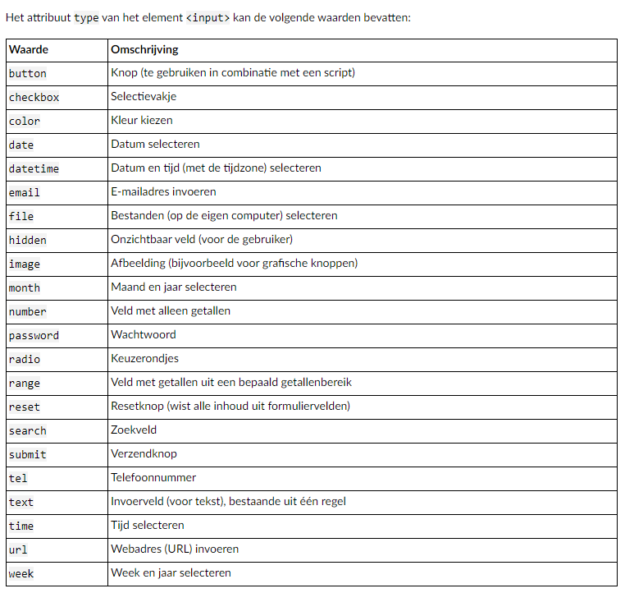

Zoek voorbeelden op

## **Verzend Button invoerelement (type, name, value)**

<body>  
<input type="text" name="adres" placeholder="Straatnaam en huisnummer">  
<input type="submit" value="Verzend">  
</body>

## **Verzend button Knopelement Type, name, value)**

<form method="post" action="bewaarInformatie.php">  
<input type="text" name="adres" placeholder="Straatnaam en huisnummer">  
<button type="submit" name="Verzendknop">  
<strong>Verzend</strong></button>  
</form>

## **Wachtwoord (type, name)**

<body>  
<form method="post" action="bewaarInformatie.php">  
<input type="text" name="adres" placeholder="Straatnaam en huisnummer">  
<input type="password" name="wachtwoord">  
<button type="submit" name="Verzendknop">  
<strong>Verzend</strong></button>  
</form>  
</body>

## **Cijfers invoeren (type, name, value, min, max, step)**

<body>  
<form method="post" action="bewaarInformatie.php">  
<input type="text" name="adres" placeholder="Straatnaam en huisnummer">  
<p>Uw leeftijd</p>  
<input type="number" name="leeftijd" min="1" max="100" step=”2”>  
<input type="password" name="wachtwoord">  
<button type="submit" name="Verzendknop">  
<strong>Verzend</strong></button>  
</form>  
</body>

## **e-mailadres, tel nr en url (type, name, value, maxlenght, plavceholder)**

<b>Uw e-mailadres</b>  
<input type="email" name="emailadres">

<b>Uw webpagina</b>  
<input type="url" name="webadres">  
  
<b>Uw telefoonnummer</b>  
<input type="tel" name="telefoonnummer">

## **Datums (type, name, value, min, max, step)**

<b>Uw geboortedatum</b>  
<input type="date" name="datum" max="2080-12-31">

## **Zoeken en selecteren**

<input type="search" name="zoek" placeholder="Typ hier uw zoekopdracht">

**Labels( for en Id hebben zelfde naam)**

<label for="naam">Uw naam</label><input type="text" id="naam" name="naam">

<input type="text" name="adres" placeholder="Straatnaam en huisnummer">

<form method="post" action="bewaarInformatie.php">

<p>Uw leeftijd</p><input type="number" name="leeftijd" min="1" max="100">

<p><b>Uw geboortedatum</b></p> <input type="date" name="datum" max="2080-12-31">

<input type="text" name="adres" placeholder="Straatnaam en huisnummer">

## **Keuzerondjes (1 waarde) (type, name, value, checked)**

<input type="radio" name="geslacht" value="man" checked>Man  
<input type="radio" name="geslacht" value="vrouw">Vrouw  
<input type="radio" name="geslacht" value="anders">Anders

## **Selectievakjes (meerdere waarden) (type, name, value, checked)**

<input type="checkbox" name="onderwerpen" value="Sport">Sport

<input type="checkbox" name="onderwerpen" value="Gezondheid">Gezondheid

<input type="checkbox" name="onderwerpen" value="Kunst">Kunst

<input type="checkbox" name="onderwerpen" value="Politiek">Politiek

<input type="checkbox" name="onderwerpen" value="Weer">Weer

## **Selecteer een bestand (type, name, accept, multiple)**

<b>Selecteer uw bestand</b>

<input type="file" name="document">

## **Selecteer uit keuzelijst (name, multiple, name, selected)**

<select name="land">  
<option value="nl">Nederland</option>  
<option value="be" selected>België</option>  
<option value="de">Duitsland</option>  
<option value="fr">Frankrijk</option>  
</select>

## **Bericht/tekst veld ( name, maxlenght, placeholder)**

<textarea name="bericht" maxlength="500"> </textarea>

## **Fieldset**

<fieldset>  
<legend>Persoonlijke gegevens  
</legend>  
<label for="naam">Naam:</label>  
<input id="naam" type="text" name="naam">  
<br><br>  
<label for="adres">Adres:</label>  
<input type="text" id="adres" name="adres">  
</fieldset>

## **Mailscript (via** [**www.formspree.io**](http://www.formspree.io)**)**

<h1>Contactformulier</h1>  
<form id="contactform" action=<https://formspree.io/f/xgerebve> method="post">  
<input type="text" name="name" placeholder="Uw naam">  
<br>  
<input type="email" name="_replyto" placeholder="Uw email">  
<br>  
<input type="hidden" name="_subject" value="Website contact"/>  
<textarea name="message" placeholder="Uw bericht">  
</textarea>  
<br>  
<input type="text" name="_gotcha" style="display:none"/>  
<input type="submit" value="Verzend">  
<br>  
</form>

# **Header and Footer (per site en per section)**

<body>  
<header><h1>Mijn bedrijfslogo</h1></header>  
<footer><p>Bereikbaar via mijn@email.com</p></footer>  
</body>

# **Divisies**

<div>  
<img src=https://via.placeholder.com/250x250 alt="placeholder">  
<hr>  
<p>Lorem ipsum dolor sit amet, consectetuer adipiscing elit. Aenean commodo ligula eget dolor. Aenean massa. Cum sociis.</p>  
</div>

# **Navigatie, artikelen en zijdelingse info (nav, article, aside)**

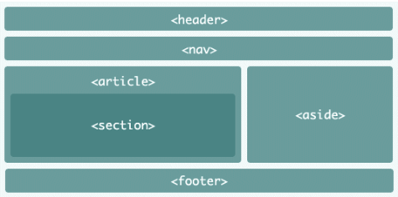<nav>

<a href="#">Over ons</a>

<a href="#">Aanbod</a>

<a href="#">Nieuws</a>

<a href="#">Contact</a>

</nav>

<hr>

<article>

<img src=https://via.placeholder.com/100x100 alt="placeholder">

<h2>Nieuw artikel</h2>

<p>Lorem ipsum dolor sit amet, consectetuer adipiscing elit. Aenean commodo ligula eget dolor. Aenean massa. Cum sociis natoque penatibus et magnis dis parturient montes, nascetur ridiculus mus. Donec quam felis, ultricies nec, pellentesque eu, pretium quis, sem. Nulla consequat massa quis enim. Donec pede justo, fringilla vel, aliquet nec, vulputate eget, arcu.</p>

</article>

<aside>

<h3>Wist u dat…</h3>

<p>Lorem ipsum dolor sit amet, consectetuer adipiscing elit. Aenean commodo ligula eget dolor. Aenean massa. Cum sociis natoque penatibus et magnis dis parturient montes, nascetur ridiculus mus. </p>

</aside>

# **Section**

<section>

<header><h2>Artikelen over onze producten</h2></header>

<br>

<article>

<img src=https://via.placeholder.com/100x100 alt="placeholder">

<h2>Nieuw artikel</h2>

<p>Lorem ipsum dolor sit amet, consectetuer adipiscing elit. Aenean commodo ligula eget dolor. Aenean massa. Cum sociis natoque penatibus et magnis dis parturient montes, nascetur ridiculus mus. Donec quam felis, ultricies nec, pellentesque eu, pretium quis, sem. Nulla consequat massa quis enim. Donec pede justo, fringilla vel, aliquet nec, vulputate eget, arcu.</p>

</article>

</section>

# **Id’s en Klasse**

<section id="huis">  
<p>Sectie met artikelen en afbeeldingen met het thema ‘Huis’</p>  
</section>

<section class="stad"> … </section>

Metagegevens (description, keywords, content)

<meta name="description" content="Mijn bedrijfspagina, bedrijfsinrichting op maat. Contacteer ons voor aanpassing van uw kantoorruimtes.">

<meta name="keywords" content="tegels, vloeren, bedrijfsinrichting, bedrijfskleding, mobiele werkplaatsen, kozijnen">

<meta name="author" content="Jan Janssens">

<meta http-equiv="content-language" content="nl-be">

# **Externe Pagina’s invoegen: Iframe ( src, height, width)**

<!DOCTYPE html>

<html>

<head>

<meta charset="utf-8">

<title>Mijn pagina</title>

</head>

<body>

<iframe src=<https://placeholder.com/> width=”700” height=”1400”></iframe>

</body>

</html>

# **Audiobestand toevoegen: <audio></audio> (src, controls, autoplay, loop)**

<h1>HTML5 geluid</h1>

<audio controls autoplay loop

src="https://file-examples-com.github.io/uploads/2017/11/file_example_WAV_1MG.wav"></audio>

test audio bestandjes kun je hier dowwnloaden: <https://file-examples.com/index.php/sample-audio-files/>

# **Video bestand toevoegen; <video> </video> ( width, height, poster)**

h1>HTML5 video</h1>

<video controls src="filmpje.mp4" poster="https://via.placeholder.com/150x150"

width="400" height="300"></video>

# **Youtube video toevoegen**

!DOCTYPE html>  
<html>  
<head>  
<meta charset="utf-8">  
<title>Mijn pagina</title>  
</head>  
<body>  
<div>  
<iframe width="560" height="315"  
src="https://www.youtube.com/embed/t5KX17kT1_c"  
frameborder="0" allow="accelerometer; autoplay; encrypted-media;  
gyroscope; picture-in-picture" allowfullscreen></iframe>  
</div>  
</body>  
</html>

# **Pdf file invoegen**

<!DOCTYPE html>  
<html>  
<head>  
<meta charset="utf-8">  
<title>Mijn pagina</title>  
</head>  
<body>  
<a href="mijnpdf.pdf">Download pdf</a><br><hr>  
<iframe src="mijnpdf.pdf" width="450" height="750"></iframe>  
</body>  
</html>